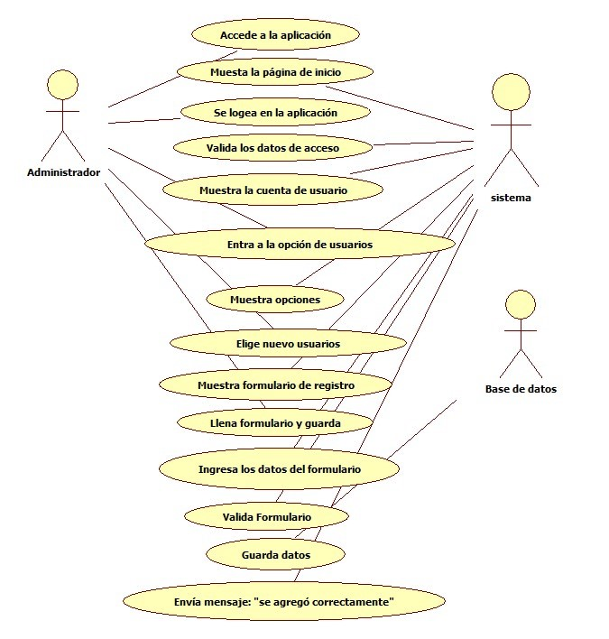**CASOS DE USO**

**Ilustración 1. Caso de uso – Agregar Usuario**

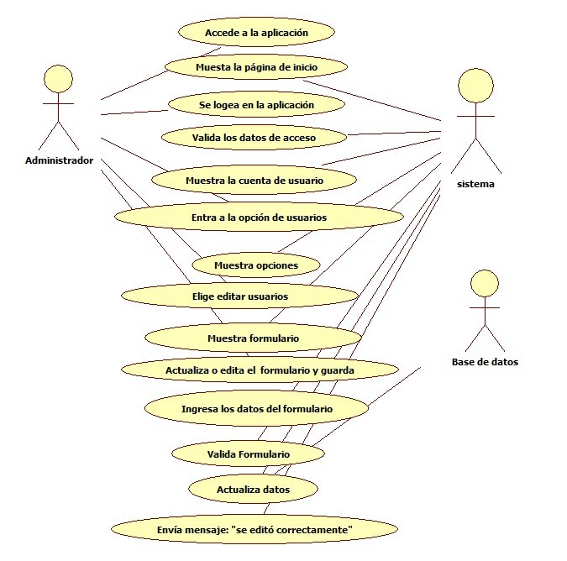

**Ilustración 2. Caso de uso – Modificar Usuario**

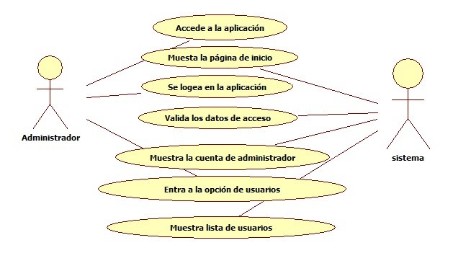

**Ilustración 3. Caso de uso – Eliminar Usuario**